**INSIDE AXIS**

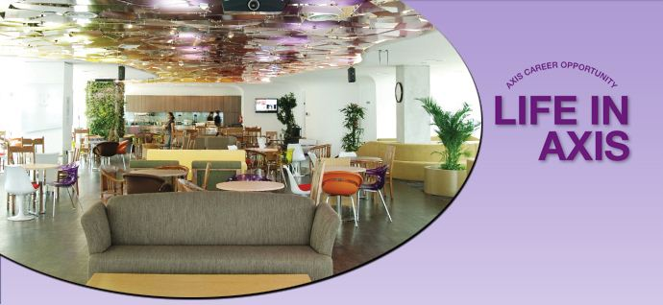

* [Lantai Komunitas](http://www.axisworld.co.id/InsideAXIS#community)

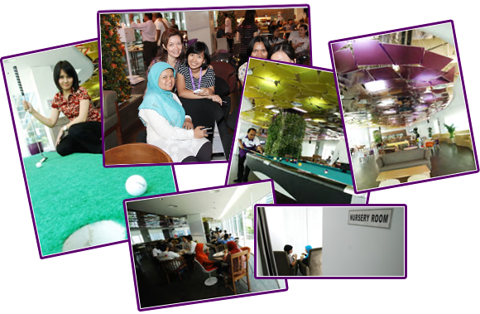

Lokasi ini merupakan favorit bagi AXISers. Berbagai sarana disediakan mulai dari kantin yang menyediakan makanan ringan dan aneka hidangan untuk makan siang. Arena bermain seperti bilyar, mini golf, fusbol, karambol hingga karaoke, kian membuat suasana makin harmonis, dan menambah keakraban di antara AXISers. Ada pula Nursery Room yang disediakan khusus bagi karyawan wanita bekerja namun masih memberikan ASI kepada bayinya. AXIS memahami apa yang menjadi kebutuhan karyawan. Agar produktivitas kerja dapat tetap terjaga, perlu adanya keseimbangan sehingga kebutuhan karyawan untuk refreshing sejenak dari tugas kantor, serta bersosialisasi dengan koleganya dalam suasana yang santai dan penuh kekeluargaan dapat terpenuhi.

* [Kegiatan](http://www.axisworld.co.id/InsideAXIS#community) Ekstrakurikuler

Rutinitas kerja dan tenggang waktu yang diberikan untuk mencapai target bisa membuat seseorang merasa jenuh, bahkan depresi atau stres. Kegiatan di luar pekerjaan di AXIS, seperti olahraga, bermusik, dan kegiatan rohani, ternyata mampu menjaga semangat kerja dan menjadikan rutinitas terasa fun. Berikut penuturan rekan-rekan AXISers yang aktif dalam kegiatan “ekstrakurikuler” tersebut.

1. **AXIS Band  
   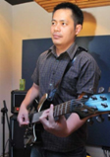**

Musik dapat memberikan efek relaksasi ke dalam pikiran, sehingga menyegarkan pikiran. Kalau kita mempunyai hobi bermusik, secara tidak langsung hal itu akan memberikan pengaruh yang bagus pada kinerja kita, karena kita bekerja dengan pikiran yang sehat. Saya ikut bergabung dalam grup band AXIS sebagai gitaris. Kegiatan ini selain untuk mengisi waktu luang, juga untuk menyalurkan hobi bermusik. Saya senang AXIS memberi keleluasaan bagi karyawannya untuk berekspresi dan menyalurkan hobinya.

Hilmar Stephen Innah,  
*Senior Manager, Mobile Data*

1. **Futsal  
   **

Olahraga yang paling saya gemari adalah futsal, yang latihan rutinnya diadakan setiap Senin pukul 20.00-22.00, di lapangan Futsal IBM hanggar di kawasan pancoran. Tim Futsal AXIS sering mengadakan pertandingan persahabatan (friendly match) melawan tim-tim futsal dari perusahaan rekanan AXIS (vendor dan subscontractor). Kami setiap tahun selalu berpartisipasi dalam turnamen antar operator “Askitel Cup” yang diselenggarakan Dirjen Pos dan Telekomunikasi. Saya yakin semua orang tahu bahwa olahraga mampu menyehatkan bada. Bila karyawan AXIS rutin berolahraga, sudah barang tentu ia akan dapat berkontribusi lebih optimal bagi perusahaan.

Syamsuddin Andi Jalante,  
*ISS Account Coordinator*

1. **Kajian Muslimah AXIS  
   **

Dalam hidup ini, kita kan tidak hanya bekerja demi memenuhi kebutuhan jasmani saja. Siraman rohani bagi jiwa pun perlu dilakukan. Untuk memenuhi kebutuhan tersebut, saya rutin mengikuti kajian muslimah AXIS, yang diadakan setiap dua minggu sekali saat jam istirahat. Dalam kajian ini, para karyawan muslimah lebih banyak membahas tentang fiqih wanita. Selain itu, ada pula pengajian umum AXIS, yang biasanya diikuti karyawan laki-laki dan perempuan. Dengan mengikuti berbagai kajian tersebut, selain menambah pengetahuan, saya juga jadi lebih termotivasi dalam bekerja.

Nurokhmah,  
*Executive, CNPE – National Test*

1. **Persekutuan Doa  
   **

Persekutuan Doa (PD) AXIS “Oikumene” bagi karyawan Kristen/Katolik yang saya ikuti, selain dapat meningkatkan keimanan pribadi, juga dapat mempererat hubungan dengan rekan-rekan seiman, yang mungkin selama ini jarang berkomunikasi karena beda bagian/divisi atau tidak ada hubungan dalam pekerjaan. Keakraban yang terjalin juga memungkinkan kami untuk dapat saling membantu dalam pekerjaan.

Mei M. Norma Lasari,  
*Media, Executive*